LAPORAN KERJA PRAKTEK
PT DUTABAHARI MENARA LINE DOCKYARD

Jl. Ir. Pangeran HM Noor No. 10, Kuin Cerucuk, Kec. Banjarmasin Barat, Kota Banjarmasin 70129, Provinsi Kalimantan Selatan – Indonesia

Yosafat Tri Firdaus
(1103191164)

POLITEKNIK NEGERI BENGKALIS
BENGKALIS – RIAU
2021/2022

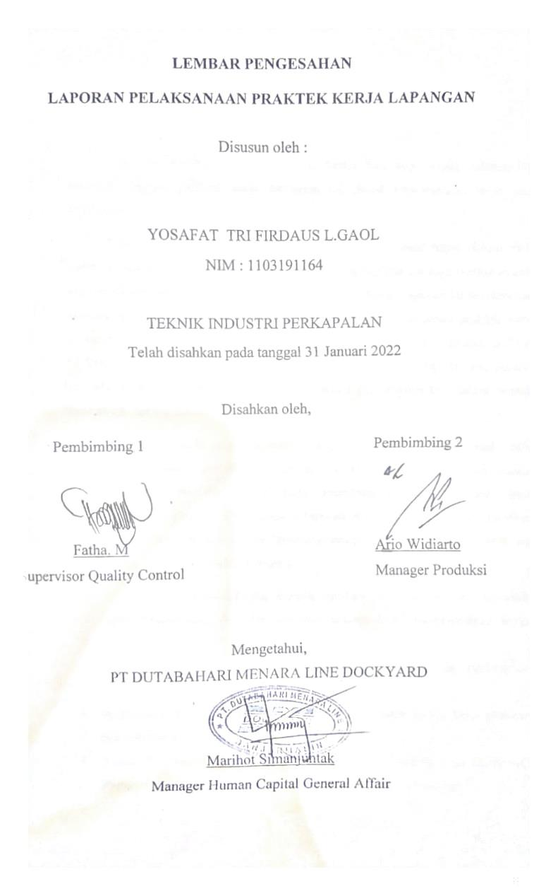
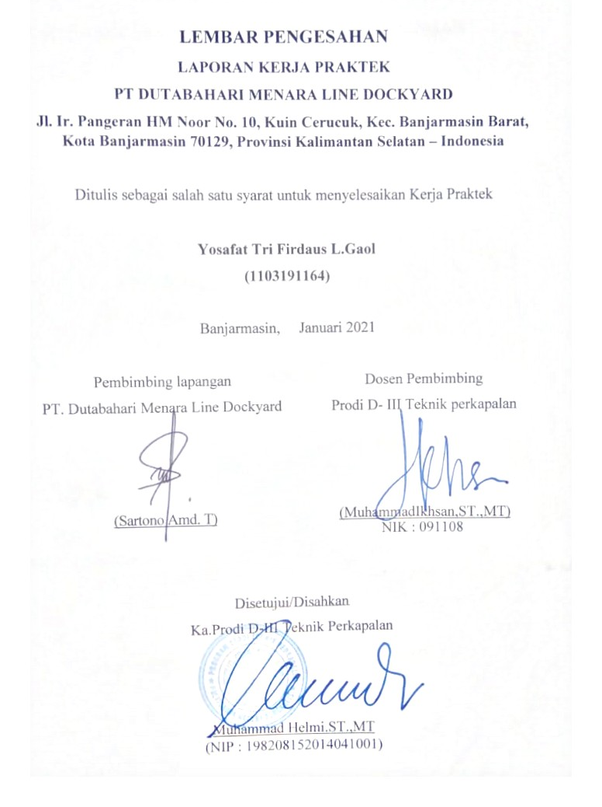

KATA PENGANTAR

Puji syukur kepada Tuhan Yang Maha Esa atas segala rahman-Nya sehingga laporan praktek kerja lapangan ini dapat terselesaikan tepat pada waktunya.
Penyusunan laporan bertujuan untuk memenuhi nilai tugas dalam mata kuliah pengantar antropologi. Selain itu, pembuatan laporan ini juga bertujuan agar menambah pengetahuan dan wawasan bagi para pembaca. Laporan ini berdasarkan pengalaman yang diperoleh penulis dalam melaksanakan kegiatan praktek kerja lapangan selama 3 bulan dari tanggal 1 November 2021 sampai 31 Januari 2022 di PT Dutabahari Menara Line Dockyard. Dalam menyelesaikan laporan ini, penulis berusaha mengumpulkan data-data secara cermat dan menyajikan dalam bentuk akumulatif, namun masih dalam tahap belajar.
Karena keterbatasan pengetahuan maupun pengalaman maka kami yakin masih banyak kekurangan dalam laporan ini. Oleh karena itu, kami sangat mengharapkan kritik dan saran yang membangun dari pembaca demi kesempurnaan laporan ini. Penyelesaian laporan ini tidak terlepas dari bantuan berbagai pihak yang terkait secara langsung maupun tidak langsung. Untuk itu penulis mengucapkan terimakasih kepada:
- Kedua orang tua kami Bapak Nimrot Lumban Gaol dan Ibu Ester Mulatsih yang tercinta atas doa dan restunya selama kami melaksanakan kerja praktek.
- Bapak Afriantoni, ST.,MT selaku ketua jurusan teknik perkapalan Politeknik Negeri Bengkalis.
- MuhammadIkhsan,ST.,MT selaku koordinator mata kuliah kerja praktek dan sekaligus dosen pembimbing laporan KP.
- Bapak Budiman selaku direktur PT. Dutabahari Menara Line dockyard, Banjarmasin, Kecamatan Banjarmasin barat, Kalimantan selatan.
- Bapak Marihot Simanjuntak selaku Menager HRD PT. Dutabahari Menara Line dockyard, Banjarmasin, Kecamatan Banjarmasin barat, Kalimantan selatan.
- Bapak Sartono selaku pembimbing laporan KP PT. Dutabahari Menara Line dockyard, Banjarmasin, Kecamatan Banjarmasin barat, Kalimantan selatan.
- Bapak Fatha. M dan bapak Ario, selaku Pembimbing Lapangan PT Dutabahari Menara Line dockyard, Banjarmasin, Kecamatan Banjarmasin barat, Kalimantan selatan.

Demikian apa yang dapat saya sampaikan. Semoga laporan praktek kerja lapangan ini dapat bermanfaat dan menjadi referensi yang baik bagi pembaca khususnya mahasiswa yang hendak melaksanakan mata kuliah magang baik di instansi yang sama maupun instansi yang berbeda.
Atas perhatian dan waktunya saya ucapkan terima kasih.

Banjarmasin, 31 Januari 2022
Penulis

Yosafat Tri Firdaus
1103191164

